Отлов безнадзорных животных

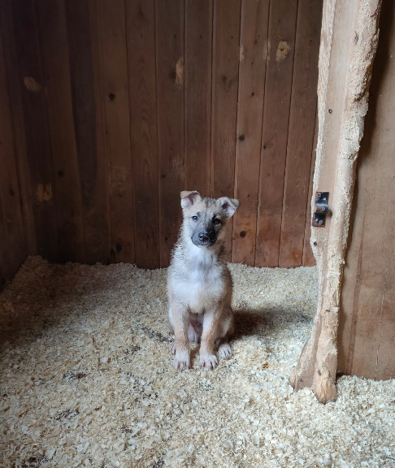 | ул. Автозаводская, д.22  20.03.2023г.
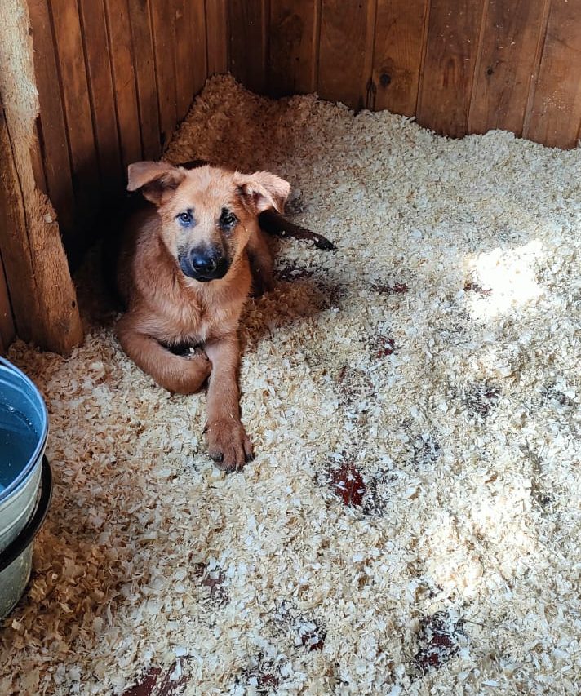 | ул. Кирпичные выемки, д.4, к.2  20.03.2023г.
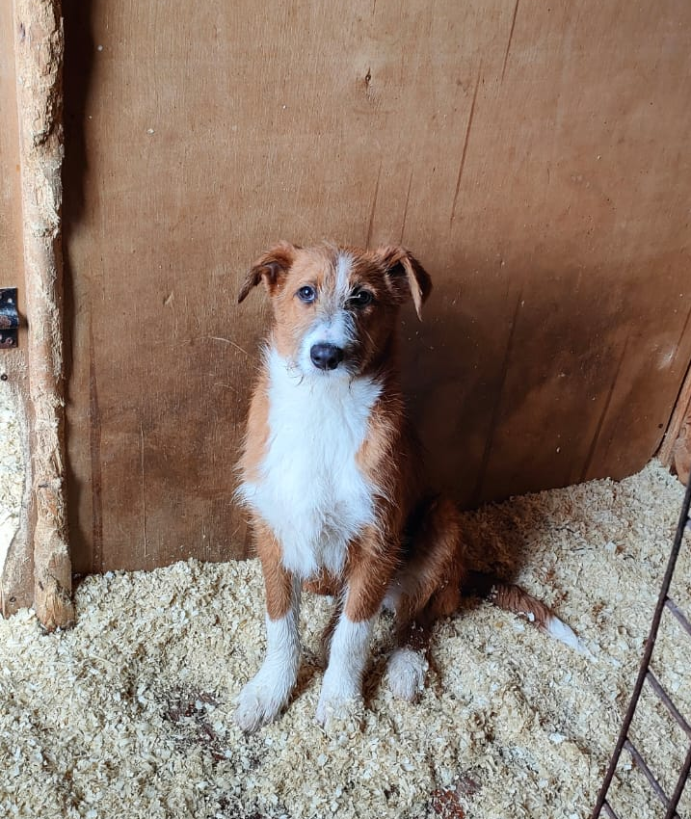 | ул. Красного Маяка, д.20, к.1  20.03.2023г.
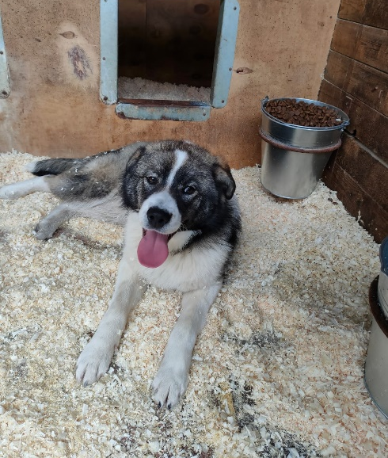 | Каширский проезд, д.17  24.03.2023г.
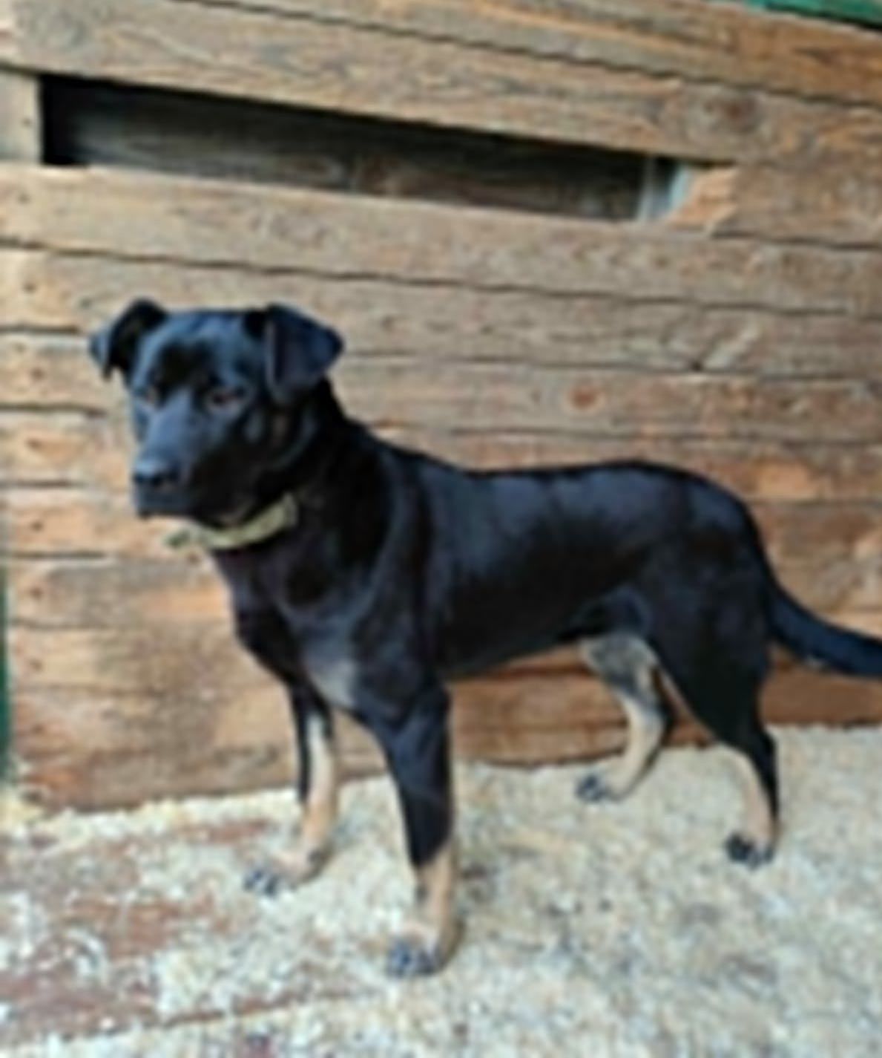 | Каширский проезд, д.17  24.03.2023г.

